Государственное бюджетное профессиональное образовательное
учреждение «Березниковское музыкальное училище» колледж
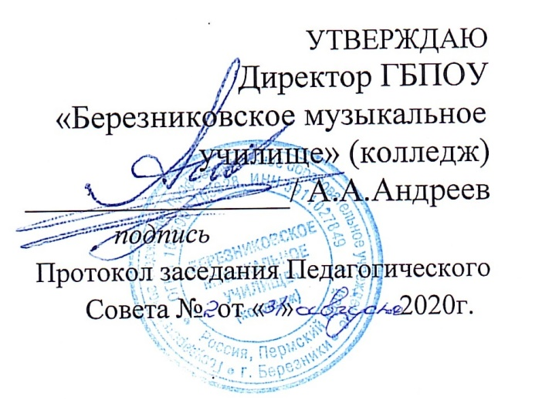

РАБОЧАЯ ПРОГРАММА УЧЕБНОЙ ПРАКТИКИ УП.01

МУЗЫКАЛЬНАЯ ЛИТЕРАТУРА (отечественная)

по специальности 53.02.07 Теория музыки

Березники
2020 г.
Рабочая программа учебной практики УП.01 МУЗЫКАЛЬНАЯ ЛИТЕРАТУРА (отечественная) разработана на основе Федерального государственного образовательного стандарта (ФГОС) по специальности среднего профессионального образования (СПО) 53.02.07 Теория музыки

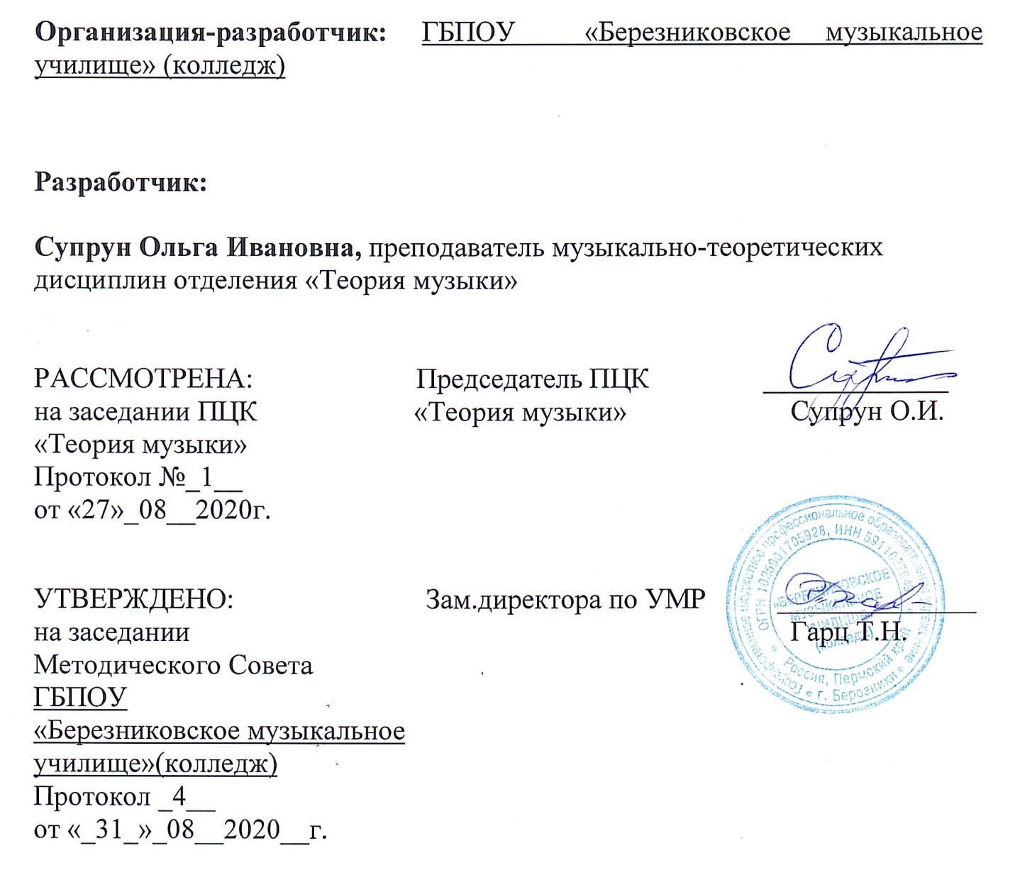

СОДЕРЖАНИЕ
 | стр.
ПАСПОРТ рабочеЙ ПРОГРАММЫ УЧЕБНОЙ ДИСЦИПЛИНЫ УЧЕБНОЙ ПрАКТИКИ УП.01 | 4
СТРУКТУРА и содержание УЧЕБНОЙ ДИСЦИПЛИНЫ  УЧЕБНОЙ ПрАКТИКИ УП.01 | 5
условия реализации рабочей программы учебной дисциплины УЧЕБНОЙ ПрАКТИКИ УП.01 | 9
Контроль и оценка результатов Освоения учебной дисциплины УЧЕБНОЙ ПрАКТИКИ УП.01 | 10

паспорт РАБОЧей ПРОГРАММы УЧЕБНОЙ ДИСЦИПЛИНЫ
УЧЕБНОЙ ПрАКТИКИ УП.01 Музыкальная литература
1.1. Область применения программы
Рабочая программа учебной дисциплины является частью основной профессиональной образовательной программы в соответствии с ФГОС по специальности СПО 53.02.07 «Теория музыки» (уровень углубленной подготовки).
1.2. Место дисциплины в структуре основной профессиональной образовательной программы:
Дисциплина ОП.01 – «Музыкальная литература» относится к общепрофессиональным дисциплинам (ОП.00) профессионального цикла (П.00). Индивидуальные занятия.
1.3. Цели и задачи дисциплины – требования к результатам освоения дисциплины:
В результате освоения дисциплины обучающийся должен уметь:
- ориентироваться в музыкальных произведениях различных направлений, стилей и жанров;
- выполнять теоретический и исполнительский анализ музыкального произведения;
- характеризовать выразительные средства в контексте содержания музыкального произведения;
- анализировать незнакомое музыкальное произведение по следующим параметрам: стилевые особенности, жанровые черты, особенности формообразования, фактурные, метроритмические, ладовые особенности;
- выполнять сравнительный анализ различных редакций музыкального произведения;
- работать со звукозаписывающей аппаратурой; знать:
- о роли и значении музыкального искусства в системе культуры;
- основные исторические периоды развития музыкальной культуры, основные направления, стили и жанры;
- основные этапы развития отечественной музыки.;
- особенности национальных традиций, фольклорные истоки музыки;
- программный минимум произведений симфонического, оперного, камерно-вокального, камерно-инструментального и других жанров музыкального искусства (слуховые представления и нотный текст);
- теоретические основы музыкального искусства в контексте музыкального произведения: элементы музыкального языка, принципы формообразования, основы гармонического развития, выразительные и формообразующие возможности гармонии
1.4. Рекомендуемое количество часов на освоение программы дисциплины:
максимальной учебной нагрузки обучающегося 30 часов, в том числе:
обязательной аудиторной учебной нагрузки обучающегося 20 часов;
самостоятельной работы обучающегося 10 часов.
2. СТРУКТУРА И СОДЕРЖАНИЕ УЧЕБНОЙ ДИСЦИПЛИНЫ УЧЕБНОЙ ПрАКТИКИ УП.01 Музыкальная литература

2.1. Объем учебной дисциплины и виды учебной работы

Вид учебной работы | Объем часов
Максимальная учебная нагрузка (всего) | 30
Обязательная аудиторная учебная нагрузка (всего) | 20
в том числе:
практические занятия | 20
контрольные работы
Самостоятельная работа обучающегося (всего) | 10
в том числе:
-самостоятельная проработка учебной литературы, учебных пособий;
-подготовка к практическим занятиям с использованием методических рекомендаций преподавателя;
-решение практических заданий по отдельным темам дисциплины;
-самостоятельное изучение отдельных вопросов (с целью углубления знаний по заданию преподавателя) с последующим выступлением на занятии по заданному плану;
-прослушивание и анализ музыкального произведения;
-подготовка к различным видам демонстрации знаний;
-разучивание музыкальных фрагментов произведений.
Итоговая аттестация по дисциплине в форме – Итоговая семестровая оценка

2.2. Тематический план и содержание учебной дисциплины УЧЕБНОЙ ПрАКТИКИ УП.01 Музыкальная литература (Отечественная)

Раздел 1  Отечественная музыкальная литература | Практические часы:  Самостоятельная работа: |  |  |  |  |  | 1  20ч  10ч
Тема 1.1  Особенности русской музыкальной культуры  доклассического периода | Содержание учебного материала |  |  |  |  |  | 2ч. | 2
 | 1. |  |  | Музыка древней Руси: знаменное пение
 | 2. |  |  | Усольская певческая школа
 | Практическая работа: составление плана ответа по данной теме, изучение доп. источников, работа с нотными образцами |  |  |  |  |  | 2ч
 | Самостоятельная работа обучающихся: подготовить устные ответы на данные темы, выучить музыкальные образцы.. |  |  |  |  |  | 1ч
Тема 1.2  М.И.Глинка | Содержание учебного материала |  |  |  |  |  | 2ч | 2
 | 1. |  |  | Произведения для оркестра
 | Практическая работа: составление плана по ответа данной теме, изучение доп. источников, работа с музыкальными иллюстрациями |  |  |  |  |  | 2ч
 | Самостоятельная работа обучающихся: устный ответ по данной теме,  использование музыкальных иллюстраций по клавиру и партитуре. Изучение дополнительной литературы. |  |  |  |  |  | 1ч
Тема 1.3  А.С.Даргомыжский | Содержание учебного материала |  |  |  |  |  | 2ч | 2
 | 1 |  |  | Опера «Каменный гость»
 | Практическая работа: составление плана ответа по данной теме, изучение доп. источников, работа с музыкальными иллюстрациями. |  |  |  |  |  | 2ч
 | Самостоятельная работа обучающихся: устный ответ по данной теме,  использование музыкальных иллюстраций по клавиру .Изучение дополнительной литературы. |  |  |  |  | 1ч
Тема 1.4  Русская музыкальная культура 50-х – 70-х годов  XIX века | Содержание учебного материала |  |  |  |  | 1ч |  | 2
 | 1. |  | Музыкальное образование в России: открытие консерваторий, Бесплатная музыкальная школа.
 | 2. |  | РМО
 | Практическая работа: составление плана по данной теме, изучение доп. источников. |  |  |  |  | 1ч
 | Самостоятельная работа обучающихся: устный ответ по данной теме, подбор фото материала |  |  |  |  | 0.5ч
Тема 1.5  М.П Мусоргский | Содержание учебного материала |  |  |  |  | 2ч |  | 2
 | 1. |  |  | Опера «Хованщина»
 | Практическая работа: составление плана ответа по данной теме, изучение доп. источников, работа с музыкальными иллюстрациями по клавиру и партитуре |  |  |  |  | 2ч
 | Самостоятельная работа обучающихся: подготовить устный ответ по данной теме, использование музыкальных иллюстраций по клавиру и партитуре, работа с дополнительной литературой |  |  |  |  | 1ч
Тема 1.6  П.И.Чайковский | Содержание учебного материала |  |  |  |  | 2ч |  | 2
 | 1. |  | Фортепианный концерт №1
 | 2. |  | 6 симфония
 | Практическая работа: составление плана ответа по данной теме, изучение доп. источников, работа с музыкальными иллюстрациями по клавиру и партитуре |  |  |  |  | 2ч
 | . Самостоятельная работа обучающихся: подготовить ответ по данной теме - изучение доп. источников, работа с музыкальными иллюстрациями по клавиру и партитуре |  |  |  |  | 1ч
Тема 1.7  С.И.Танеев | Содержание учебного материала |  |  |  |  | 2ч |  | 2
 | 1. |  | Романсы
 | 2. |  | Симфнния до мипор
 | Практическая работа: составление плана по данной теме. Характеристика произведений, слушание музыки. |  |  |  |  | 2ч
 | Самостоятельная работа обучающихся: подготовить ответ по данной теме - изучение доп. источников, работа с музыкальными иллюстрациями |  |  |  |  | 1ч
Тема 1.8  С.В.Рахманинов | Содержание учебного материала |  |  |  |  | 2ч |  | 2
 | 1. |  |  | Симфония №3
 | 2. |  |  | Произведения позднего периода «Рапсодия на тему Паганини»
 | Практическая работа: составление плана по данной теме. Характеристика произведений, слушание музыки. |  |  |  |  | 2ч
 | Самостоятельная работа обучающихся: устный ответ по данной теме,  использование музыкальных иллюстраций по клавиру. |  |  |  |  | 1ч
Тема 1.9  А.Н.Скрябин | Содержание учебного материала |  |  |  |  | 2ч |  | 2
 | 1. |  |  | Периодизация фортепианного творчества
 | 2. |  |  | Симф.поэмы «Поэма экстаза», «Прометей»
 | Практическая работа: составление плана по данной теме. Характеристика произведений, слушание музыки. Синопсия. |  |  |  |  | 2ч
 | Самостоятельная работа обучающихся: устный ответ по данной теме,  использование музыкальных иллюстраций по клавиру. |  |  |  |  | 1ч
Тема 1.10  И.Ф.Стравинский | Содержание учебного материала |  |  |  |  | 2ч |  | 2
 | 1. |  |  | Балет «Весна священная»
 | 2. |  |  | «Свадебка»
 | Практическая работа: составление плана по данной теме и характеристике произведений, слушание музыки. |  |  |  |  | 2ч
 | Самостоятельная работа обучающихся: устный ответ по данной теме,  использование музыкальных иллюстраций по клавиру. Постановки. |  |  |  |  | 1.5ч
 | Промежуточная аттестация: итоговая семестровая оценка, 4 семестр |  |  |  |  | 1ч

3. условия реализации рабочей программы дисциплины УЧЕБНОЙ ПрАКТИКИ УП.01 Музыкальная литература (Отечественная)

3.1. Требования к минимальному материально-техническому обеспечению
Реализация программы дисциплины требует наличия учебного кабинета «Музыкальной литературы»;
Оборудование учебного кабинета «Музыкальной литературы»:
- музыкальный инструмент – фортепиано;
- наглядные пособия; учебная доска;
- столы и стулья;
- нотная литература.
Технические средства обучения: музыкальный центр, CD- DVD диски.

3.2. Информационное обеспечение обучения
Перечень рекомендуемых учебных изданий

Основные источники по отечественной музыкальной литературе:
- Русская музыкальная литература. Вып. 1/ Ред. Э.Л.Фрид. – Л., 1983
- Русская музыкальная литература. Вып. 2/ Ред. Э.Л.Фрид. – Л., 1984
- Русская музыкальная литература. Вып. 3/ Ред. Э.Л.Фрид. – Л., 1983
- Русская музыкальная литература. Вып. 4/ Ред. М.К.Михайлов, Э.Л.Фрид. – Л., 1985

Дополнительные источники по отечественной музыкальной литературе:
- Бернанд Г.Б. С.И.Танеев. – М., 1983
- Брянцева В.Н. С.В.Рахманинов. – М., 1976
- Вершинина Н. Ранние балеты Стравинского. – М., 1976
- Дельсон В. Скрябин. Очерк жизни и творчества. – М., 1971
- Левашова О.Е. М.И.Глинка: в 2 кн. – М., 1987-1988
- Парфентьевы. Усольская певческая школа – г.Челябинск,2003
- Пекелис М.С. Александр Сергеевич Даргомыжский и его окружение: В 3 т. – М., 1966, 1983
- ТуманинаН.В. Чайковский. Т.1: Путь к мастерству. – М., 1962 Т.2: Великий мастер – М., 1968
- Холодковский Вл. Дом в клину. – М., 1975
- Хубов Г. Мусоргский. – М., 1969
- Клавиры, партитуры по изучаемым музыкальным произведениям.

4. Контроль и оценка результатов освоения Дисциплины УЧЕБНОЙ ПрАКТИКИ УП.01 Музыкальная литература (Отечественная)

Контроль и оценка результатов освоения дисциплины осуществляется преподавателем в процессе проведения практических занятий, а также выполнения обучающимися индивидуальных заданий.

Результаты обучения  (освоенные умения, усвоенные знания) | Формы и методы контроля и оценки результатов обучения
освоенные умения: -ориентироваться в музыкальных произведениях различных направлений, стилей и жанров;-выполнять теоретический и исполнительский анализ музыкального произведения;-охарактеризовать выразительные средства в контексте содержания музыкального произведения;-проанализировать незнакомое музыкальное произведение по следующим параметрам: стилевые особенности, жанровые черты, особенности формообразования, фактурные, метроритмические, ладовые особенности;-выполнять сравнительный анализ различных редакций музыкального произведения; -работать со звукозаписывающей аппаратурой;  Освоенные знания --понимать роль и значение муз.искусства в системе культуры; - разбираться в основных исторических периодах развития муз. культуры, основных направлениях, стилях и жанрах, основных этапах развития отечественной музыки; - освоить программный минимум основных сочинений крупнейших отечественных композиторов. | Формы контроля знаний: текущий, тематический, промежуточный, итоговый. Методы контроля: - устный опрос; - индивидуальная самостоятельная работа; - демонстрация музыкальных иллюстраций; - подготовка сообщений;  итоговая семестровая оценка (4-й семестр)
Разработчик рабочей программы / Супрун О.И./
УП.01 Музыкальная литература
(Отечественная)

